**BÁO CÁO ĐỒ ÁN JAVA**

**NHÓM 2**

**-----------***-----------**

**ỨNG DỤNG QUẢN LÝ SIÊU THỊ MINI**

1. Nguyễn Văn Chinh – 3118412007
2. Nguyễn Quang Huy – 3118410155
3. Lương Vĩ Lâm – 3118410217
4. Giang Thế Phong – 3118410328

CÁC CHỨC NĂNG CHÍNH : Thêm,sửa,tìm kiếm,tìm kiếm nâng cao,thống kê,import-export file xls,xuất file PDF

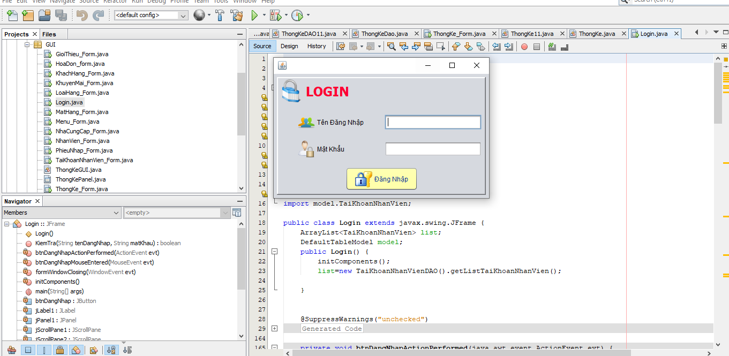

* Màn hình đăng nhập :

+ Tên đăng nhập: 001

+ Password : 001

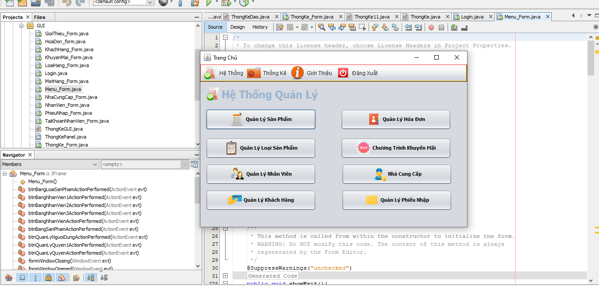

* Màn hình chính.

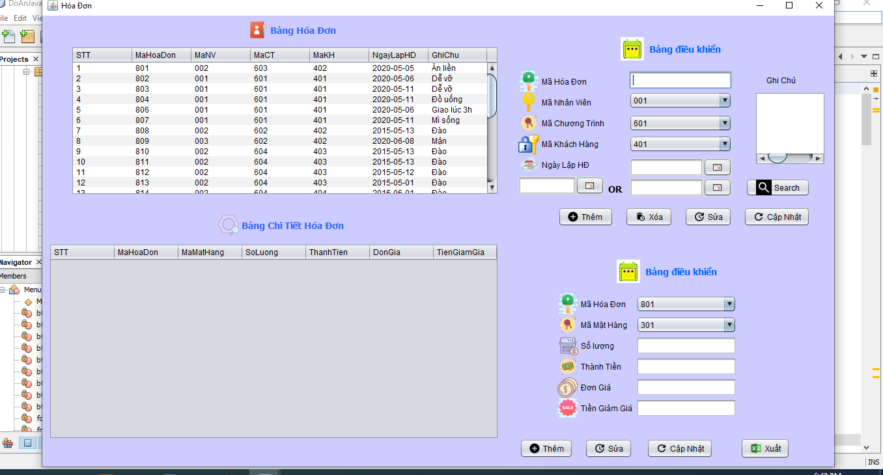

* Bảng hóa đơn.

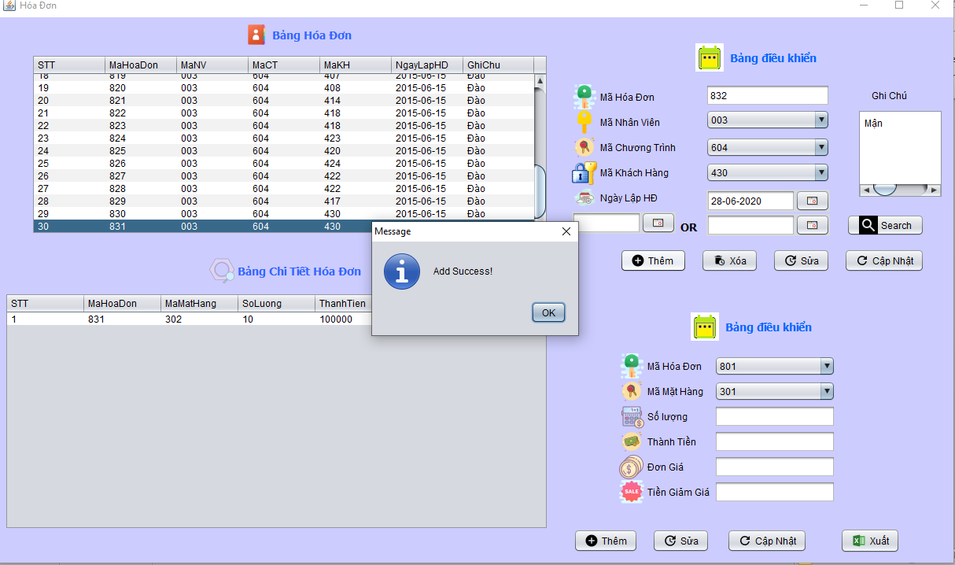

* Thêm một hóa đơn.

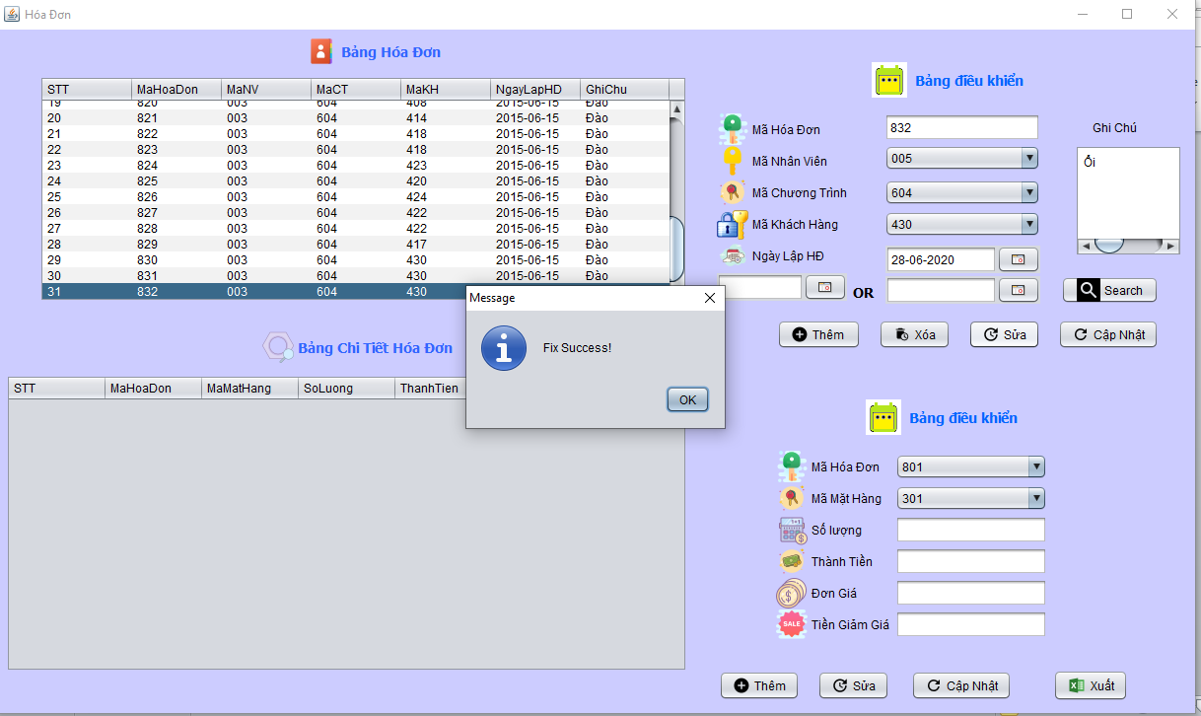

* Sửa một hóa đơn.

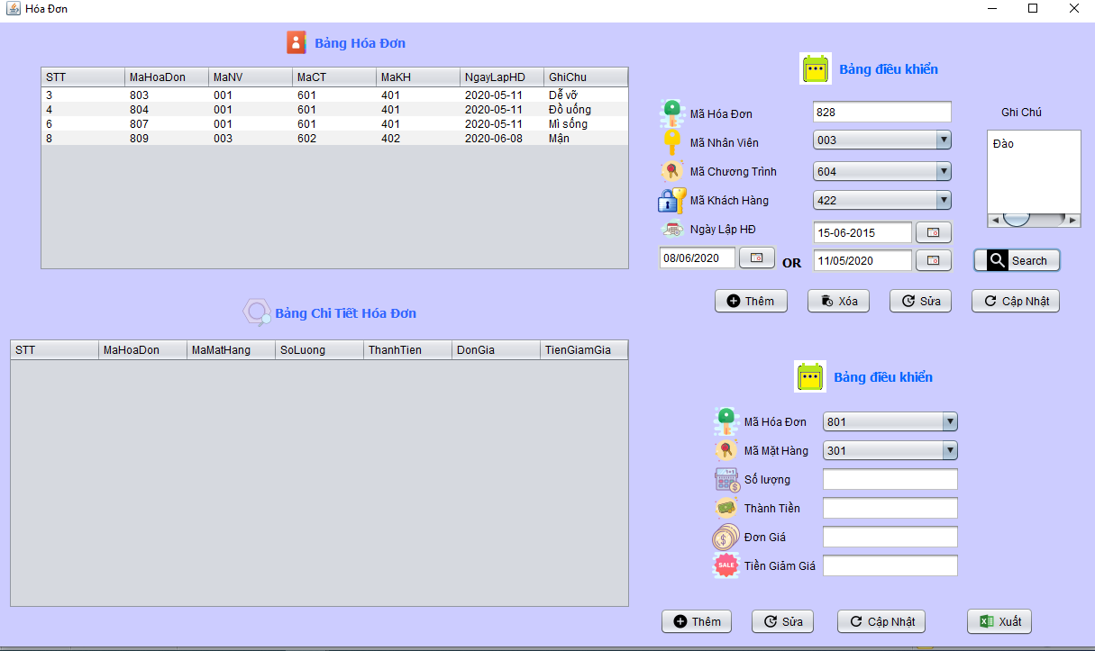

* Tìm kiếm một hóa đơn

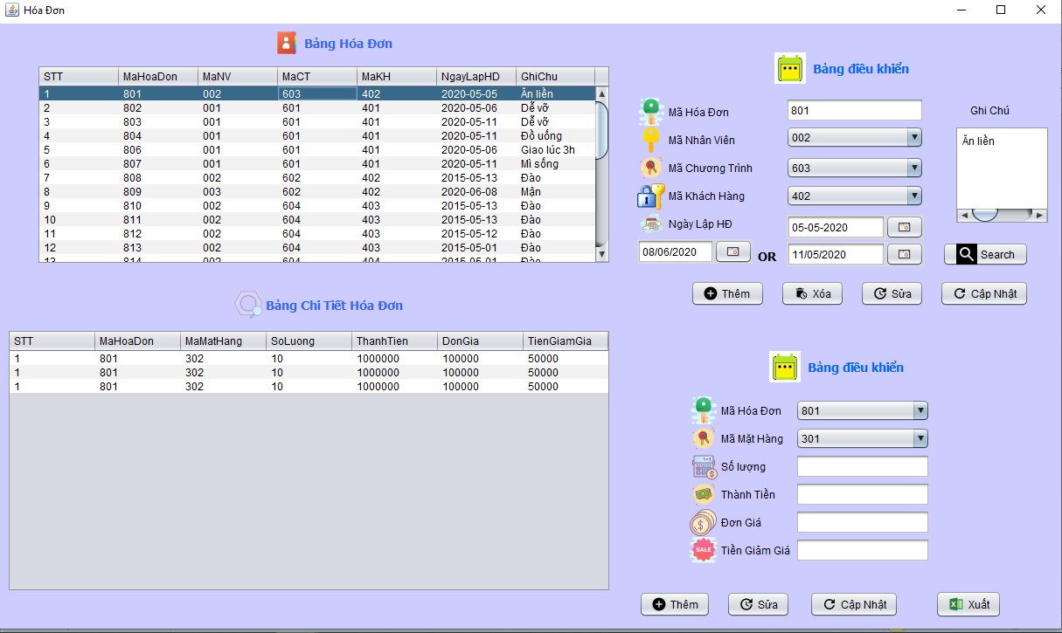

* Khi chọn một hóa đơn thì các chi tiết trong hóa đơn đó sẽ hiện xuống chi tiết hóa đơn

Các chức năng thêm,sửa,tìm kiếm ở các form khác tương tự.

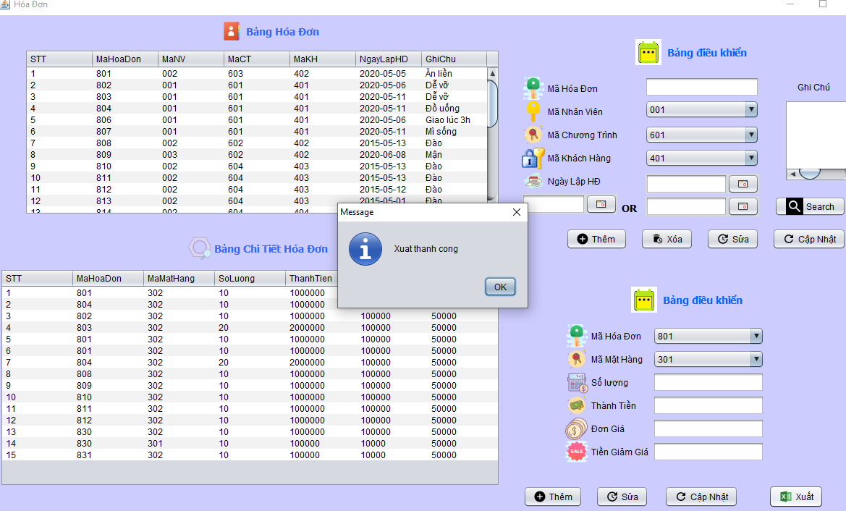

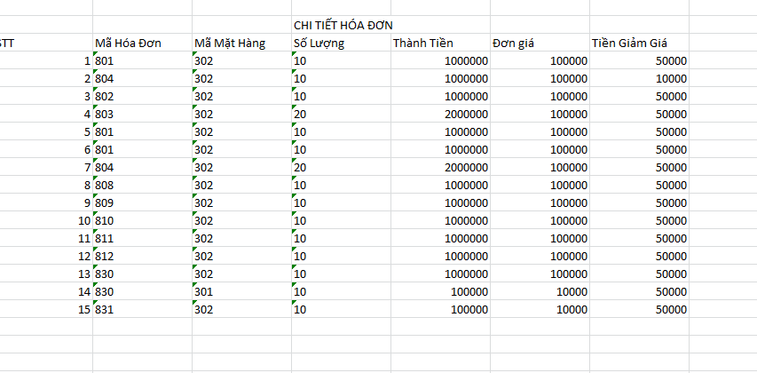

* Xuất file xls.

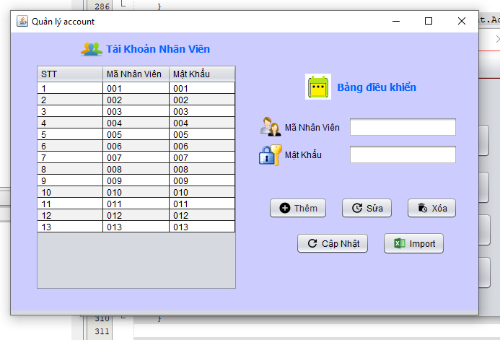

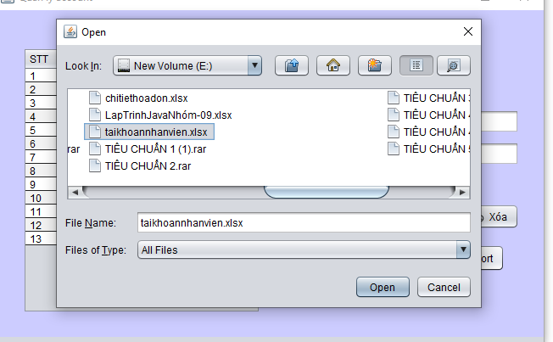

* Đọc file xlsx.

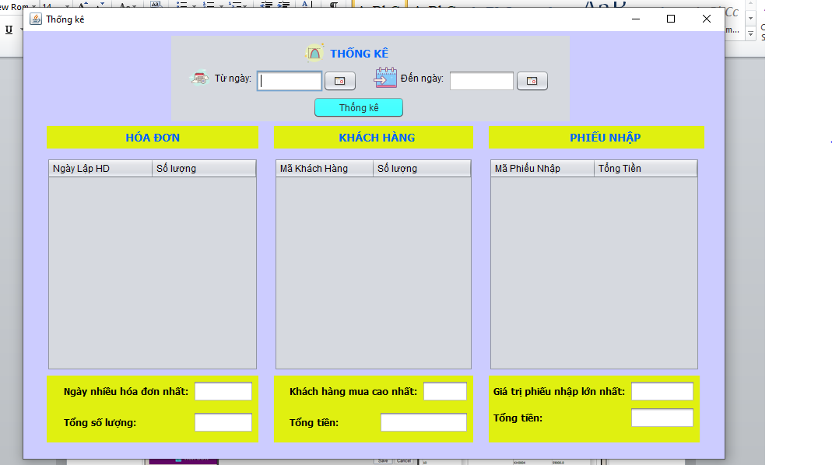

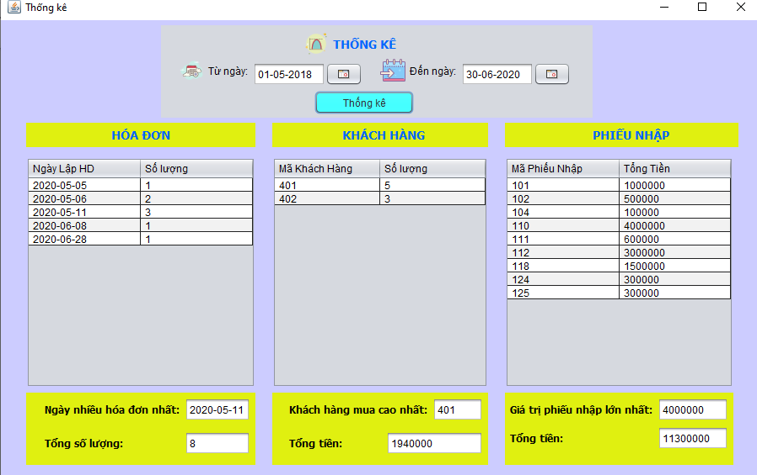

* Giao diện thống kê

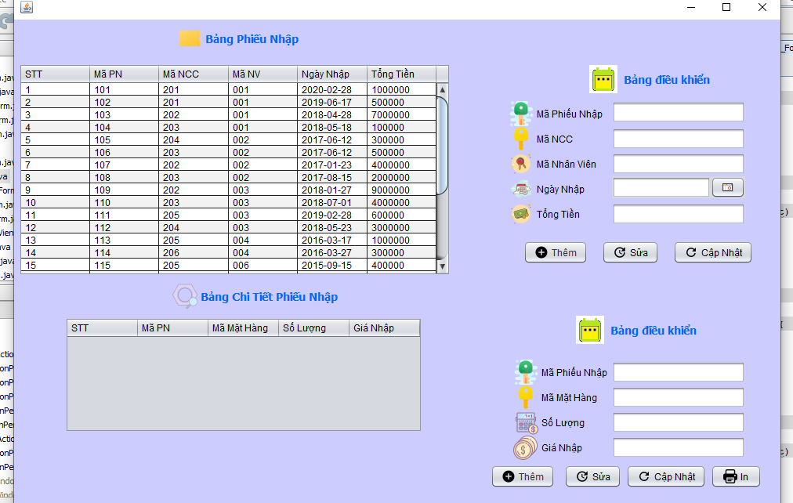

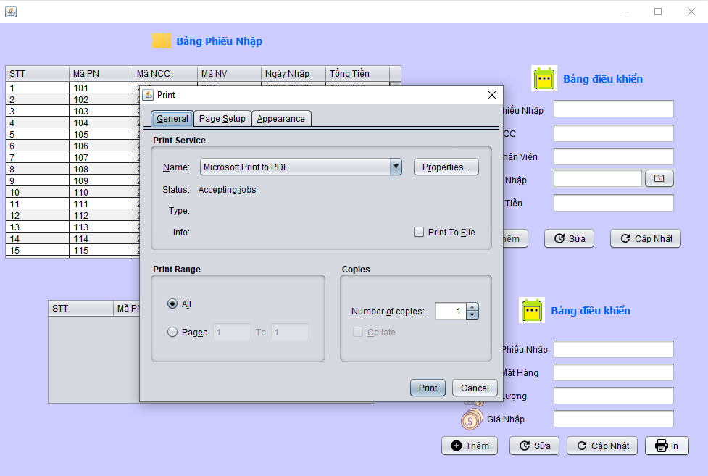

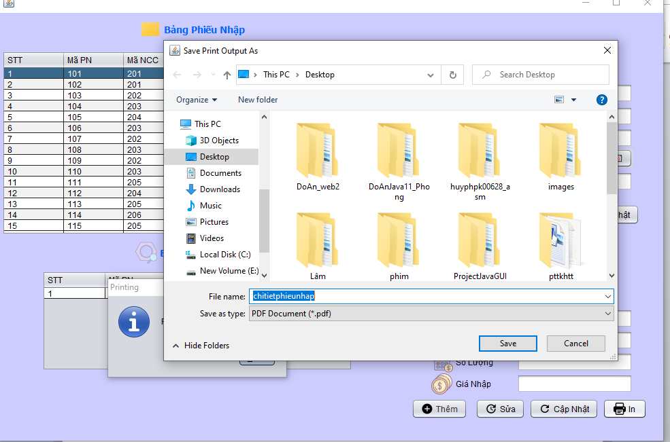

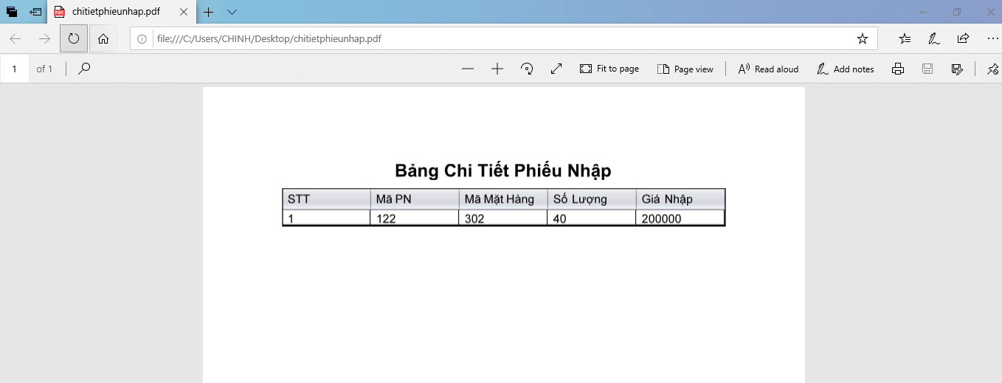

* In, lưu file pdf

**Cảm ơn cô đã đọc bài báo cáo của nhóm em.**